**ООО «Компания Земпроект»**

**ВНЕСЕНИЕ ИЗМЕНЕНИЙ В**

**ПРАВИЛА ЗЕМЛЕПОЛЬЗОВАНИЯ И ЗАСТРОЙКИ**

**муниципального образования**

**линевский сельсовет**

**смоленского района**

**Алтайского края**

**(с локальными изменениями от 10.02.2023 г)**

**Заказчик:** Администрация Смоленского района Алтайского края

**Договор:** № 740 МК от 10.02.2023 г.

**Исполнитель:** ООО «Компания Земпроект»

**БАРНАУЛ 2023**

**Содержание**

**Введение** 3

**1. Обоснование внесения изменений в ПРАВИЛА ЗЕМЛЕПОЛЬЗОВАНИЯ И ЗАСТРОЙКИ МО ЛИНЕВСКИЙ сельсовет СМОЛЕНСКОГО района Алтайского края** 4

**2. ВНЕСЕНИЕ ИЗМЕНЕНИЙ В ГРАФИЧЕСКИЕ МАТЕРИАЛЫ ПРАВИЛ ЗЕМЛЕПОЛЬЗОВАНИЯ И ЗАСТРОЙКИ ЛИНЕВСКОГО сельсовета СМОЛЕНСКОГО РАЙОНА АЛТАЙСКОГО КРАЯ** 4

**ПРИЛОЖЕНИЯ** 5

**Введение**

На основании договора № 740 от 10 февраля 2023 г., заключенного между Администрацией Смоленского района Алтайского края и ООО «Компания Земпроект», в Правила землепользования и застройки МО Линевский сельсовет Смоленского района Алтайского края внесены локальные изменения в отношении территориальной зоны П-1.

Основанием для выполнения работ является Постановление Администрации Линевского сельского совета Смоленского района 31.01.2023 г. № 43 «**О подготовке проекта по внесению изменений в «Генеральный план муниципального образования** Линевский сельсовет Смоленского района Алтайского края»

Изменения внесены согласно техническому заданию к муниципальному контракту № 740 от 10 февраля 2023 г, в соответствии с Градостроительным кодексом Российской Федерации, Земельным Кодексом Российской Федерации, Законом Алтайского края «О градостроительной деятельности на территории Алтайского края», другими действующими нормативно-правовыми документами.

Целью внесения изменений в Правила землепользования и застройки является установление территориальной зоны П-1 в отношении земельного участка:

22:41:010501:2106;

- формирование нового участка, площадью 3,1 га, из зоны сельскохозяйственных угодий и установление территориальной зоны СХ-2 (зона сельскохозяйственных предприятий.)

Изменения в Правила землепользования и застройки представлены в виде текстовых и графических материалов. Материалы на бумажных носителях соответствуют материалам на электронных носителях.

Система координат местная (МСК-22). Графические материалы локальных изменений в Правила землепользования и застройки выполнены с использованием программного обеспечения Mapinfo версия 8.5.

**1. Обоснование внесения изменений в ПРАВИЛА ЗЕМЛЕПОЛЬЗОВАНИЯ И ЗАСТРОЙКИ МО ЛИНЕВСКИЙ сельсовет СМОЛЕНСКОГО района Алтайского края**

Внесение изменений **в** Правила землепользования и застройки **муниципального образования** Линевский сельсовет Смоленского района Алтайского края, утвержденный Решением Собрания депутатов Смоленского района №63 от 29.10.2021 года, обоснованы необходимостью изменение границ территориальных зон.

**2. ВНЕСЕНИЕ ИЗМЕНЕНИЙ В ГРАФИЧЕСКИЕ МАТЕРИАЛЫ ПРАВИЛ ЗЕМЛЕПОЛЬЗОВАНИЯ И ЗАСТРОЙКИ ЛИНЕВСКОГО сельсовета СМОЛЕНСКОГО РАЙОНА АЛТАЙСКОГО КРАЯ**

В графические материалы Правил землепользования и застройки Линевского сельсовета Смоленского района внесены следующие изменения:– земельный участок с кадастровым номером 22:41:010501:2106 включен в состав производственной зоны. (П-1).

-сформирован новый участок, площадью 3,1 га из зоны сельскохозяйственных угодий (СХ-1), и установлена территориальная зона СХ-2 (зона сельскохозяйственных предприятий.)

Изменения в отношении территориальных зон отражены в виде фрагментов, представленных на Обзорной схеме размещения фрагментов внесения изменений в Правила землепользования и застройки МО Линевский сельсовет Смоленского района Алтайского края (Приложение 1, Приложение 4).

**Фрагмент 1**

Земельный участок, расположенный на территории Линевского сельсовета, общей площадью 20,69 га с кадастровым номером 22:41:010501:2106 включить в состав производственной зоны (П-1) (Приложение 2).

**Фрагмент 2**

Изменена территориального зона «Зона сельскохозяйственных угодий» в отношении вновь созданного земельного участка. В границах земельного участка установлена «Производственная зона сельскохозяйственных предприятий» СХ-2 (Приложение 3)

**ПРИЛОЖЕНИЯ**

ПРИЛОЖЕНИЕ 1

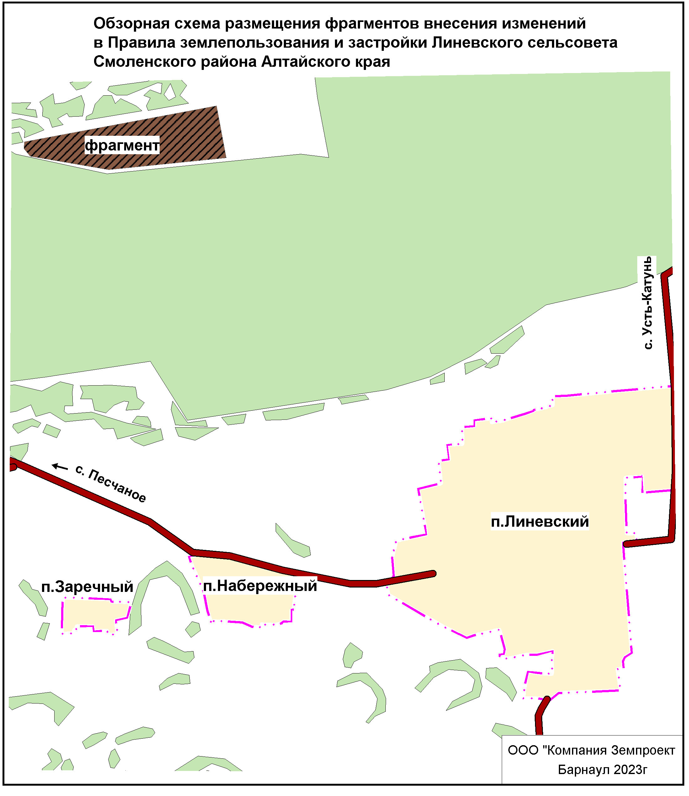

ПРИЛОЖЕНИЕ 2

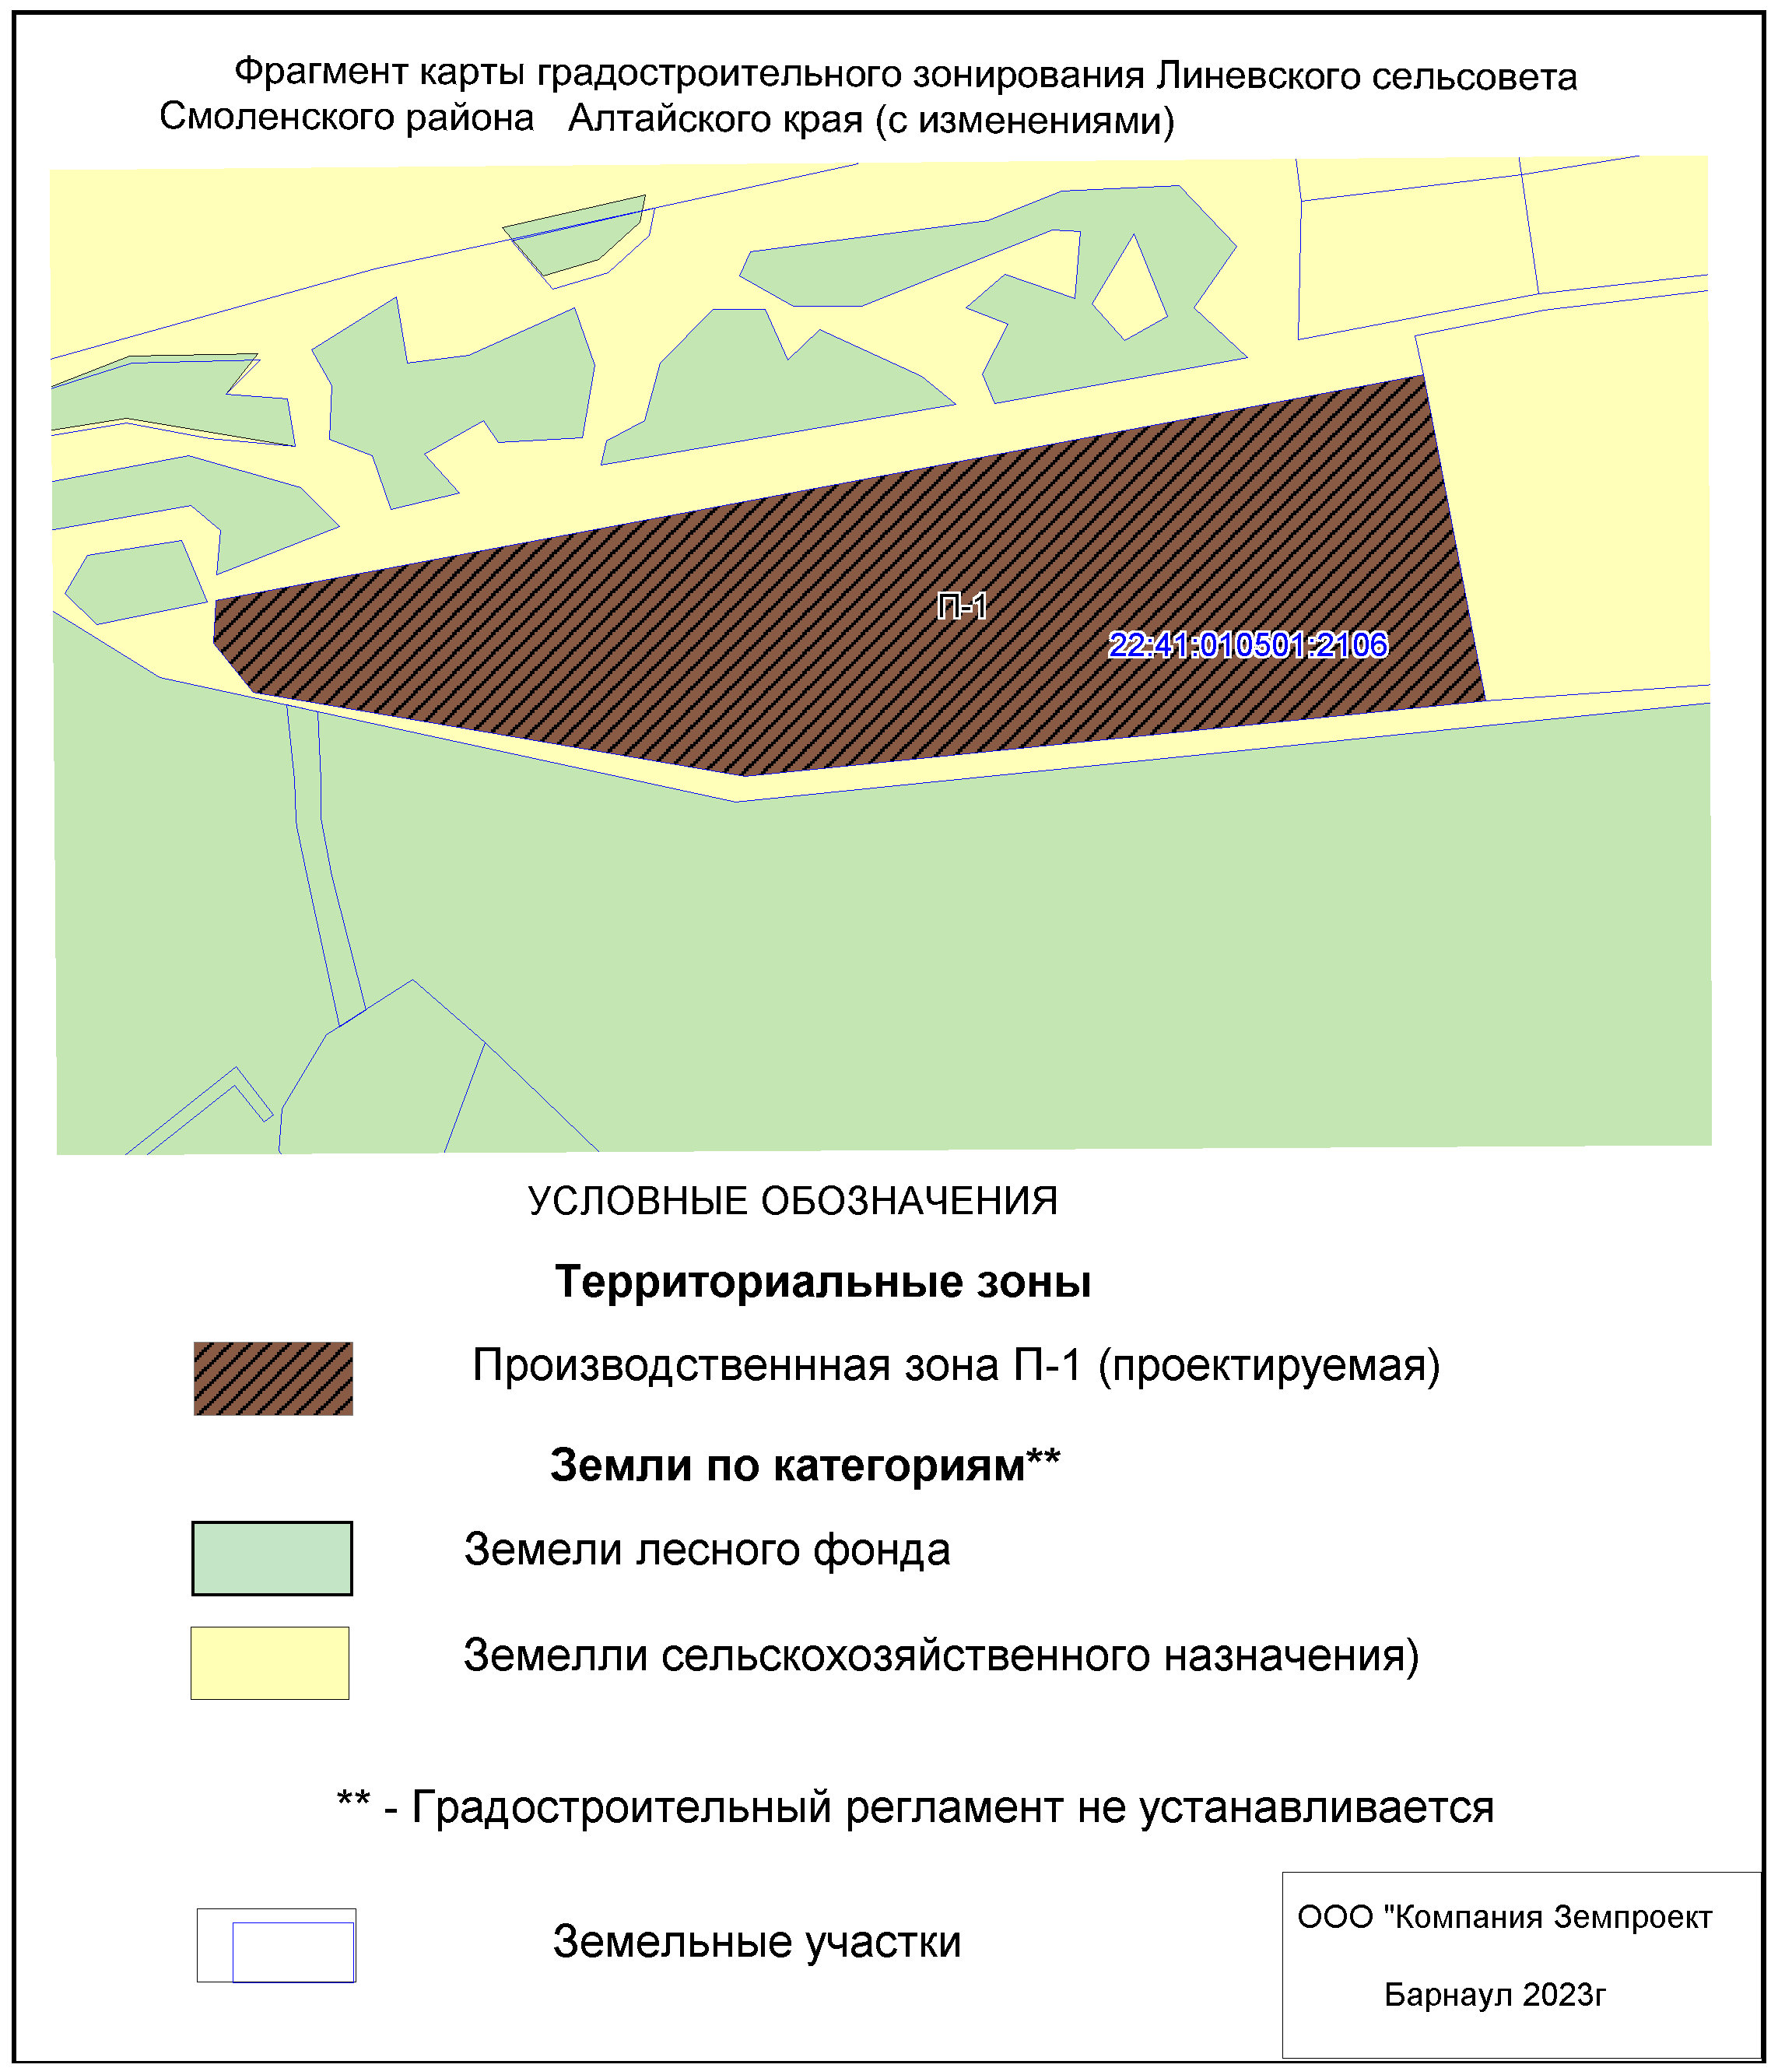

ПРИЛОЖЕНИЕ 3

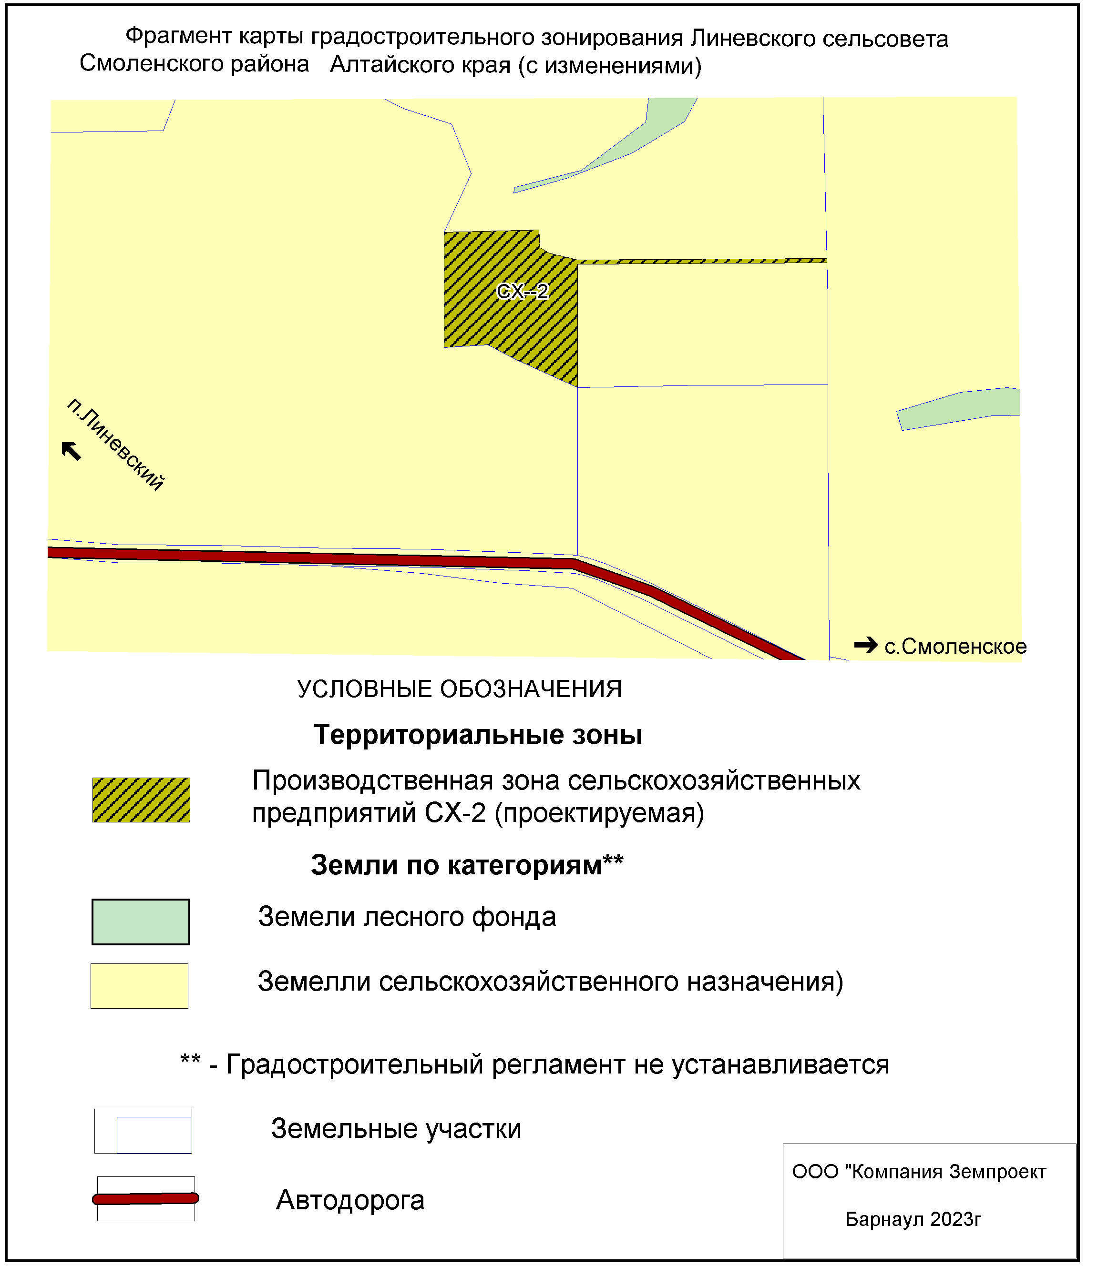

ПРИЛОЖЕНИЕ 4

